17 урок

Перший рівень

1. <https://qaz111.testrail.io/index.php?/cases/view/29>

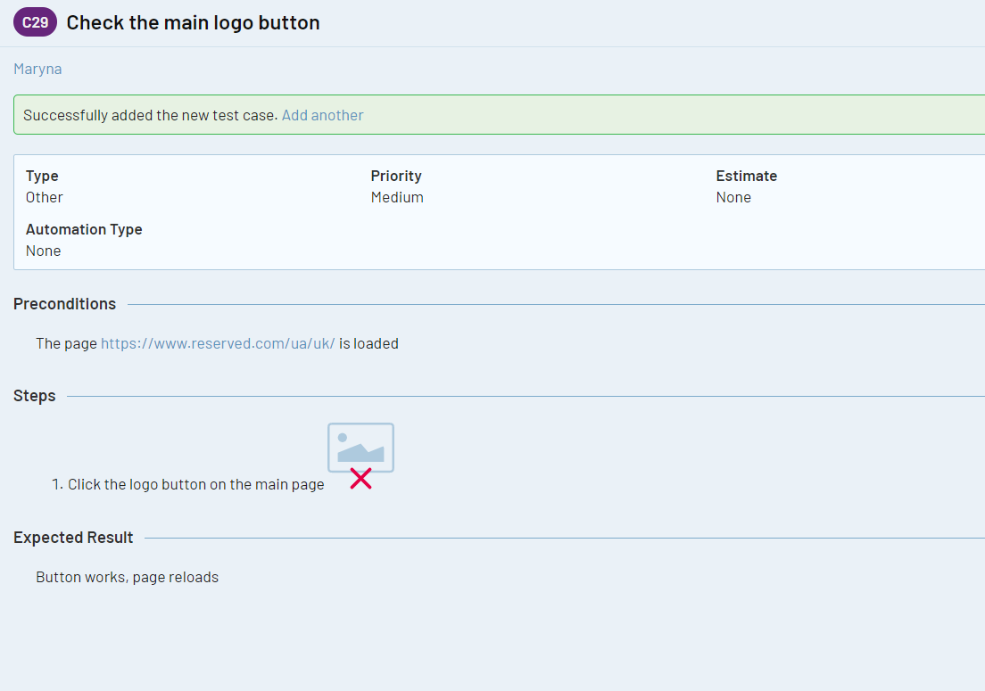

<https://qaz111.testrail.io/index.php?/cases/view/31>

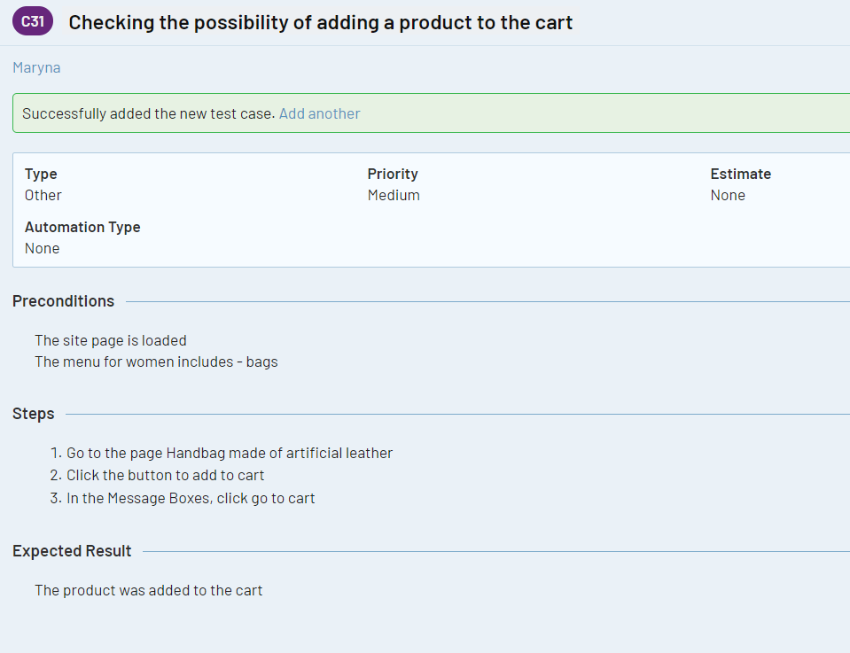

<https://qaz111.testrail.io/index.php?/cases/view/33>

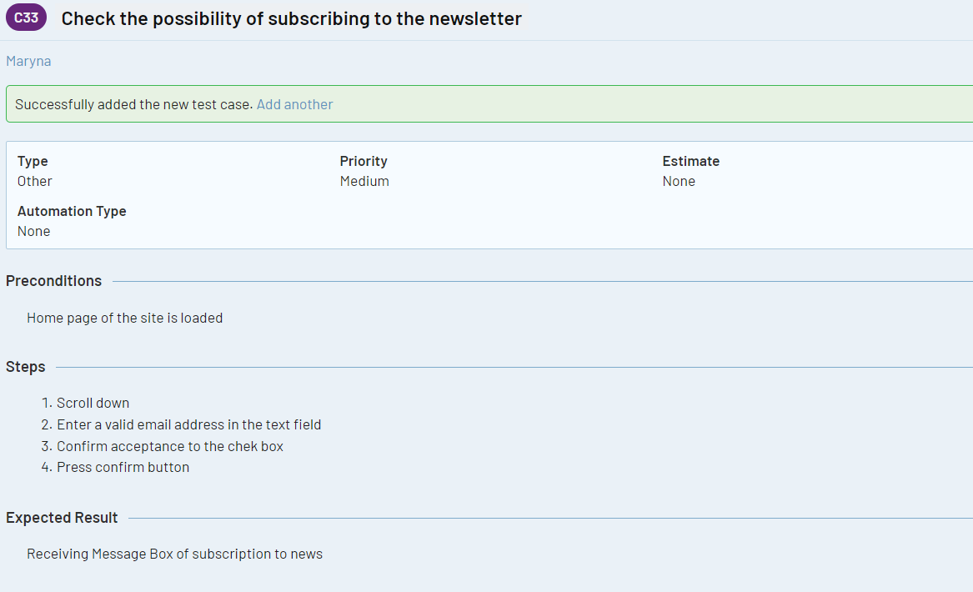

<https://qaz111.testrail.io/index.php?/cases/view/34>

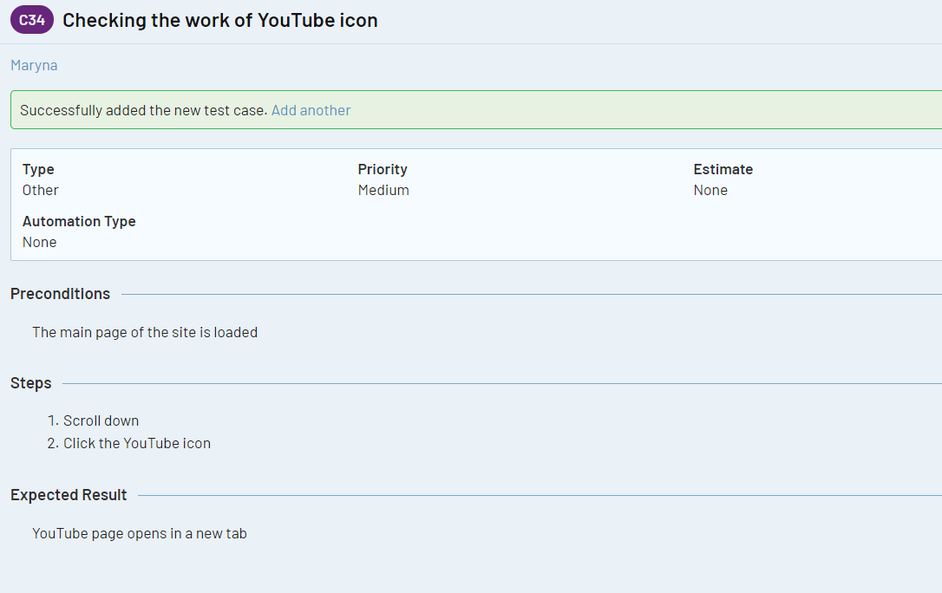

<https://qaz111.testrail.io/index.php?/cases/view/35>

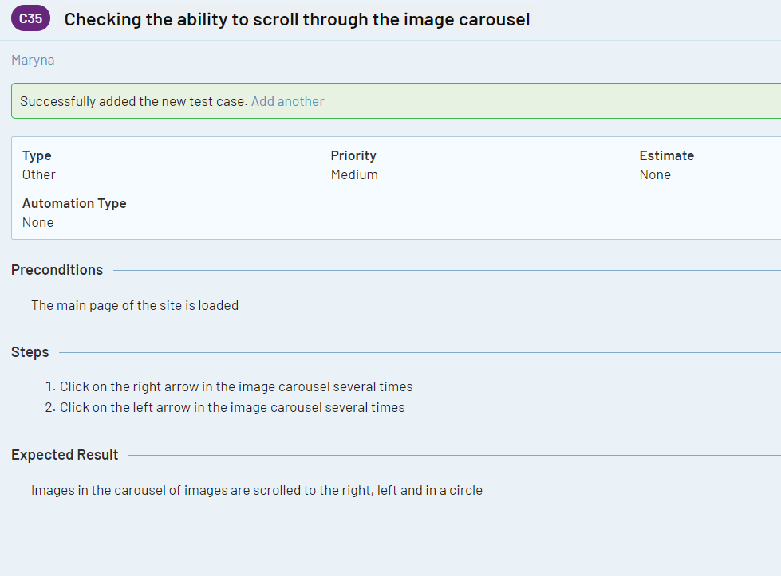

1. LIST USERS

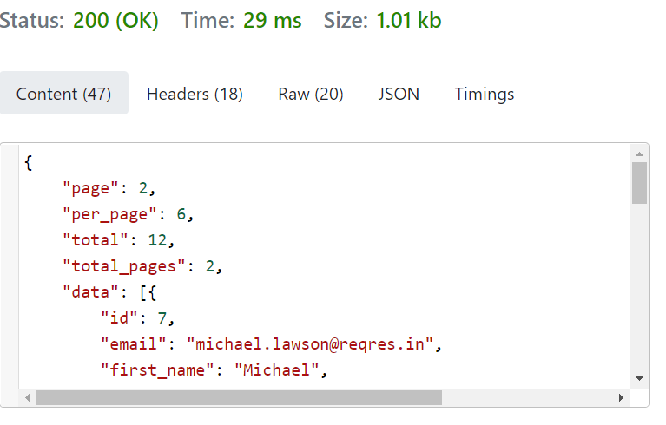

* SINGLE USER

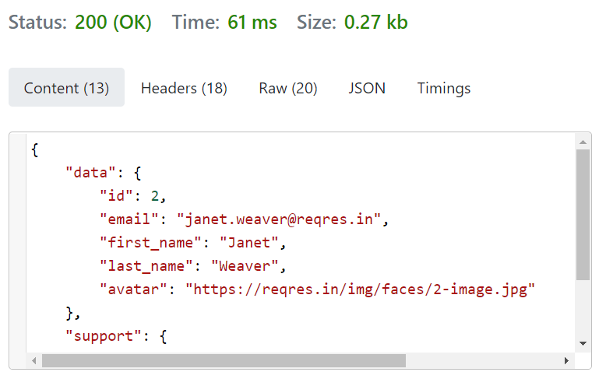

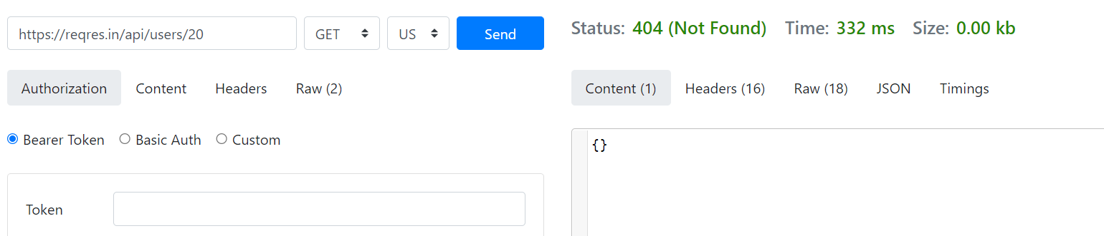

Баг: 20 юзер не знайдений

* CREATE

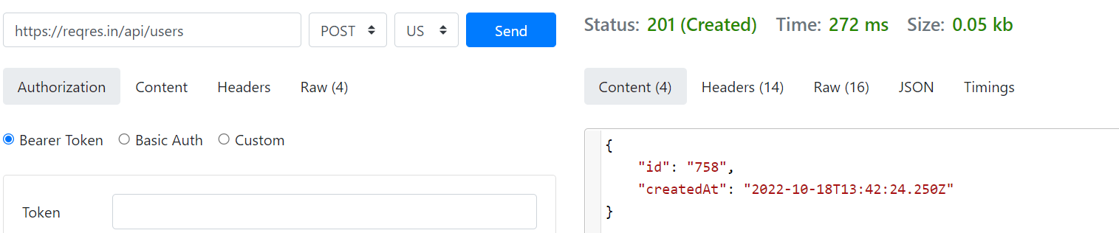

* UPDATE (PUT)

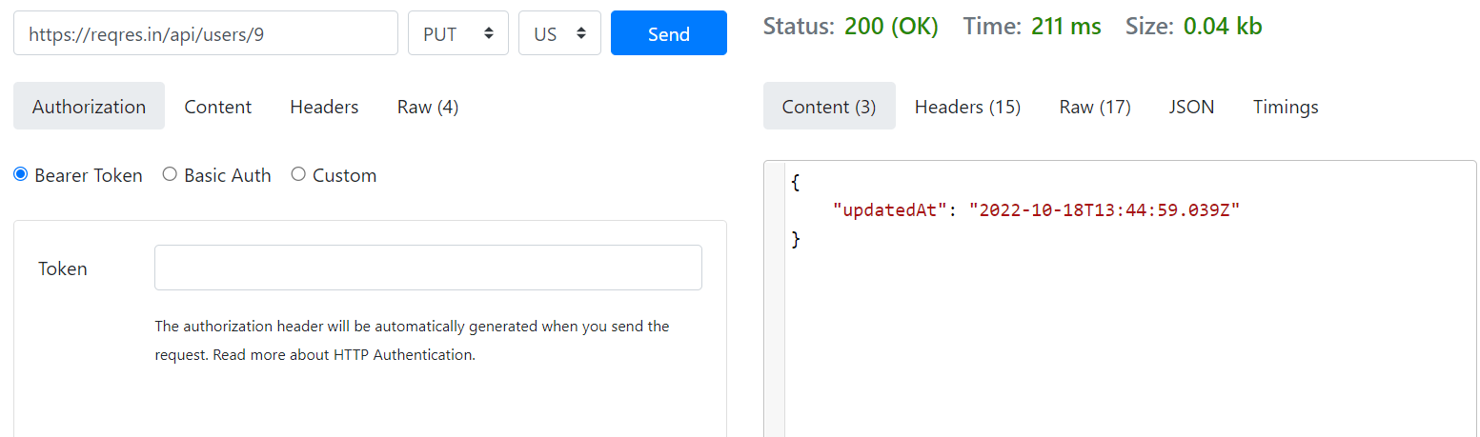

* UPDATE (PATCH)

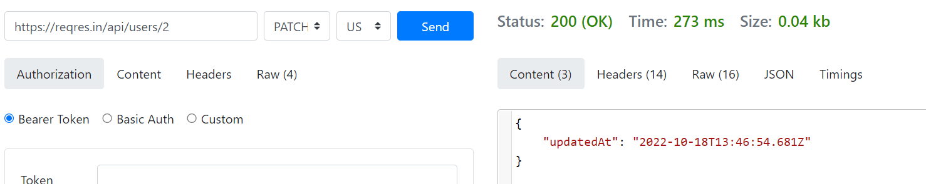

* DELETE

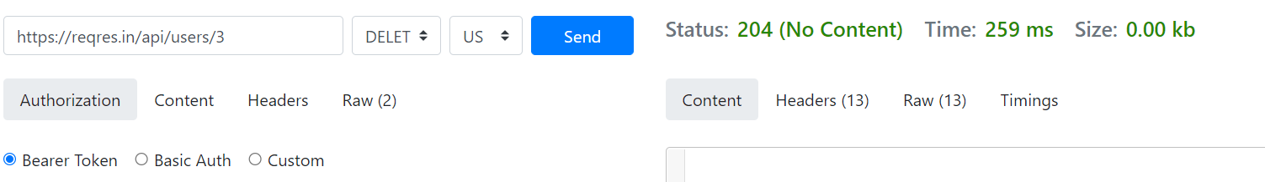

* REGISTER - SUCCESSFUL

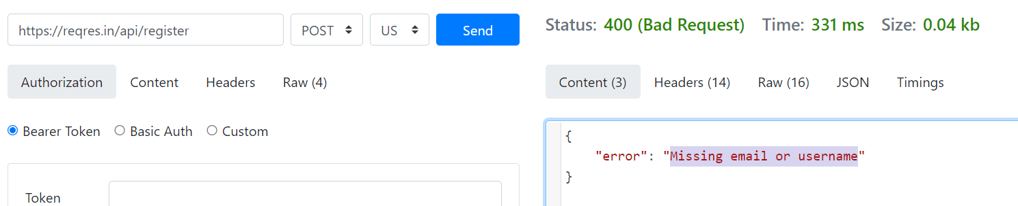

Баг: Відсутня електронна пошта або ім'я користувача

* LOGIN - SUCCESSFUL

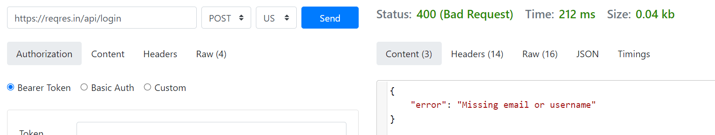

Баг: Відсутня електронна пошта або ім'я користувача